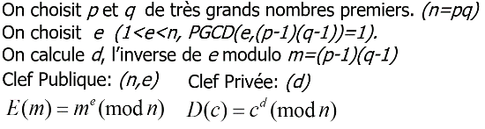
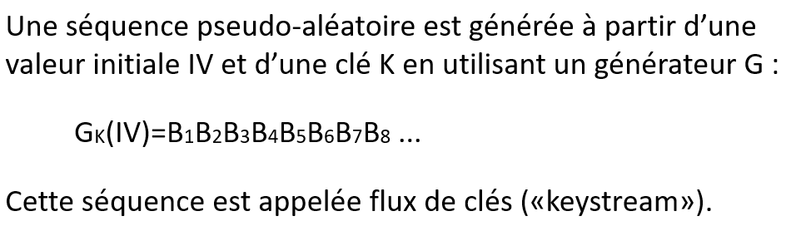
Légende
H : Hacker – M : Message – M_{C} : Message chiffré – M_{D} : Message déchiffré – C : Chiffrer ou Encrypter – C_{M} : Chiffrer le/un message – D : Déchiffrer ou décrypter – D_{M} : Déchiffrer le/un message – Bits : Chaîne de bits – MAC : M Authentification Code – PK : Public key – SK : Secret key – RF : Réseau de Fiestel
AVs : Avantages – DAVs : Désavantages – Mots surlignés : Données manquantes.
Histoire

Authentification
Authenticité = Identification + Intégrité (toutes les données viennent de l'utilisateur)
Comment identifier?
Avec biométrie (physique, biologique) – Jeton de confirmation (carte à puce, tolken, etc) – NIP, mot de passe, etc.
Droits D'accès?
Nous avons le système d'ACL ( Access Control List ).
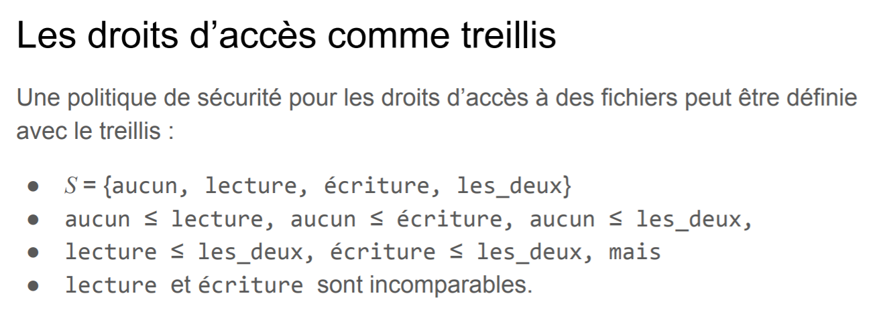
Aussi les Treillis

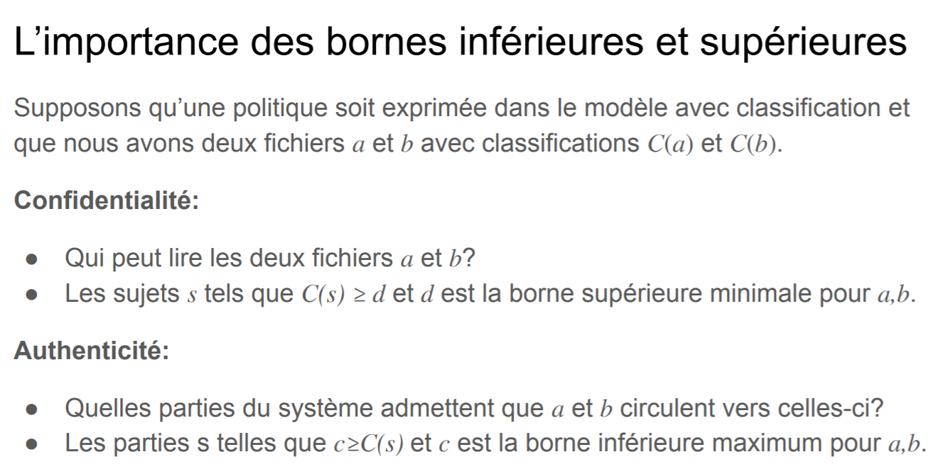
Sécurité des réseaux
TODO
Techniques
Needham et Schroeder (Youtube) – Needham-Schroeder-Lowe (Youtube) – Diffie-Hellman avec signature (Youtube)
L’échange de clé TLS est sûr?
Un échange peut permettre au client d'authentifier le serveur (sans authentifier le client). L'authentification du client se fait par mot de passe.
En particulier, est-ce que l’homme du milieu peut compromettre l’échange comme c’est le cas pour Needham et Schroeder?
As

Modèle de sécurité (Access)
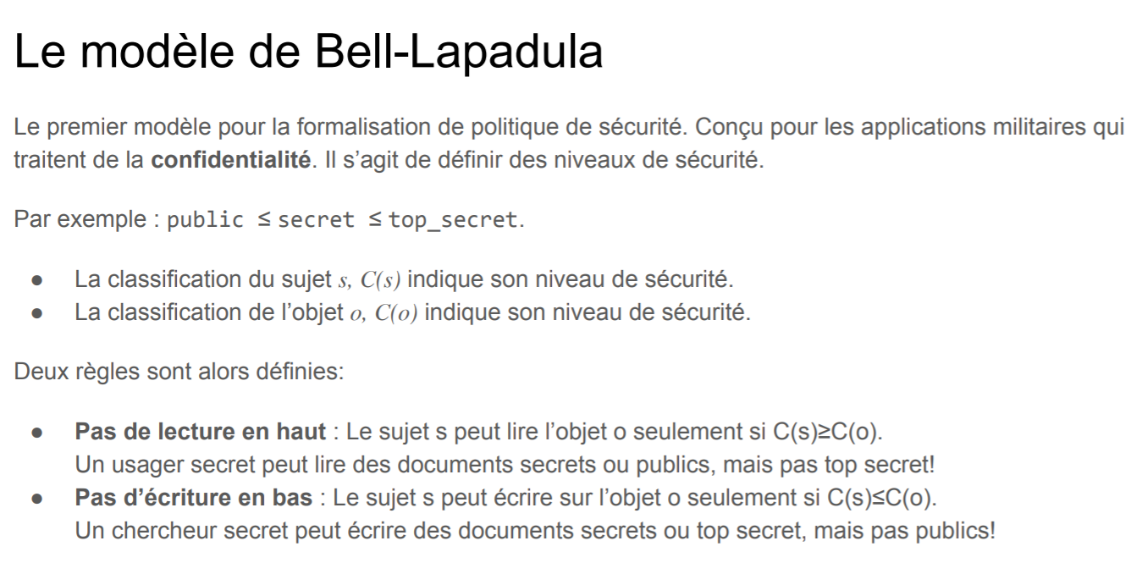
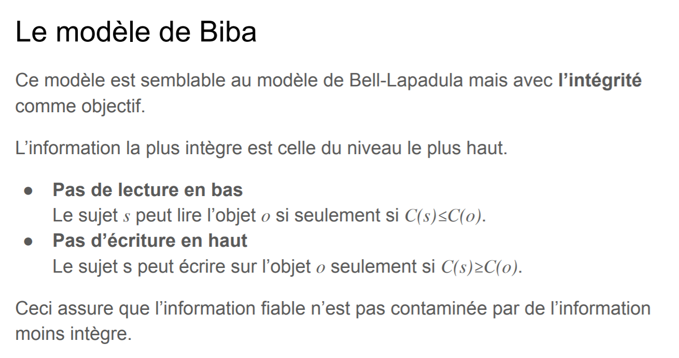

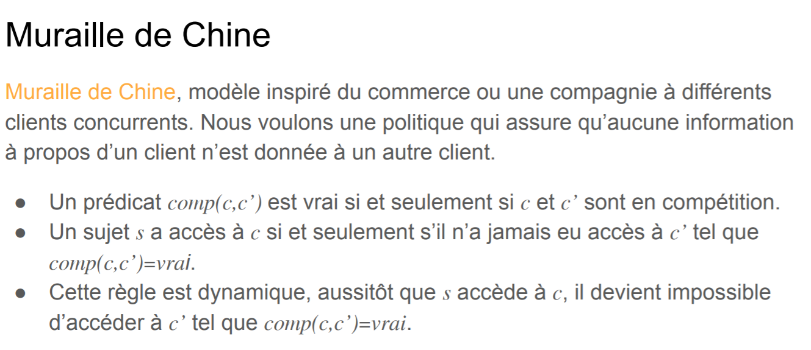
Paiements
